综合项目管理系统
用户使用手册
文档版本：v3.0.70
更新时间：2026-09-14

阅读提示 本手册按实际操作路径编写，并已按 v3.0.70 的口径重写成本与预算章节。普通员工重点看工作台、我的工时和项目费用；项目负责人重点看工时审批、项目详情和项目看板；财务重点看人工成本结转与费用复核；管理员重点看系统管理与预算项维护。

0. 本版手册说明
本版手册基于 2026-09-14 已发布的 v3.0.70 版本重新生成，覆盖 v3.0.57 至 v3.0.70 的全部功能调整，保留此前的逐步图文步骤，并重写了预算、成本与复核相关章节。相对上一版（v3.0.68）的变化集中在三处：「管理员管理」改名为「权限管理」、「审批流程」功能整体删除、工时填报提醒配置改为独立配置卡。
本次变更（v3.0.57 ~ v3.0.70） | 手册处理方式
项目预算改为统一 8 项预算项 | 新增 4.3“项目预算项”章节，说明总预算 = 启用预算项金额合计
项目类型改为项目大类 + 项目小类两级 | 3.2、4.1、4.2 与 9.5 同步为两级分类口径
新增人工成本结转单 | 新增 6.2 章节；项目人工成本只认已复核的结转单
付款与费用改为一级费用复核 | 5.5、6.3 改写，删除原七级审批流程说明
成本分类维度取消 | 费用只选预算项；9.5 基础配置不再维护成本分类
删除“人员成本”模块 | 删除原 8.3 章节及截图
新增工时填报定时提醒 | 新增 3.7 章节，并在 7.3、9.1 同步说明
预算项入口收拢到项目管理 | 4.3 说明唯一入口；9.5 不再有预算项模板
“管理员管理”改名为“权限管理” | 2.3 菜单表、9.3 章节同步改名；功能、地址与已配授权不变
删除“审批流程”功能 | 菜单与授权整体清除；9.3 已下线菜单清单中移除该项
工时填报提醒配置改版 | 3.7 重写为独立配置卡（时刻标签、范围勾选、下次发送预览）；9.1 同步说明

1. 目录与角色速查
角色 | 建议优先阅读 | 典型工作
普通员工 | 2 工作台、3 工时管理、6.1 项目费用 | 填报工时、提交费用单、查看审批状态与飞书提醒
工时审批人 | 3.4 工时审批、3.3 工时详情 | 处理待我审批的工时，查看审批时间线与通知状态
项目负责人 | 4 项目管理、7 项目看板 | 查看负责项目的预算项执行、合同、收付款与预警
财务 / 会计 | 6.2 人工成本结转、6.3 费用复核、10 数据口径 | 按月结转人工成本、录入费用、复核付款与成本单
出纳 / 收付款复核 | 5.4 收款单、5.5 付款单 | 复核收付款单，确认收支与已付
系统管理员 | 9 系统管理、4.3 项目预算项 | 维护角色权限、复核岗位、基础配置、通知策略与组织架构

手册主线如下：登录进入系统 → 在工作台查看待办 → 员工填报工时或提交费用单 → 审批人处理工时审批 → 财务录入人工成本结转 → 费用复核人统一复核付款与成本单 → 项目负责人查看项目经营和预警 → 管理员维护权限、岗位与基础配置。

2. 登录、首页与菜单

2.1 登录系统
- 在飞书内打开系统应用，或使用管理员提供的系统地址访问。
- 点击“使用飞书登录”。如系统配置为飞书连接模式，会向飞书申请当前用户身份。
- 首次接入时，系统会将第一个成功接入的飞书用户初始化为系统管理员；后续人员权限由管理员维护。
- 登录后系统根据角色、菜单权限、按钮权限和数据范围显示可用功能。没有权限的菜单不会展示，或进入后只能看到授权范围内的数据。

2.2 工作台总览
工作台分为上、下两块：上半部分服务项目负责人，展示负责项目的经营概况和提醒；下半部分服务员工，展示本月工时、待办和最近工时。
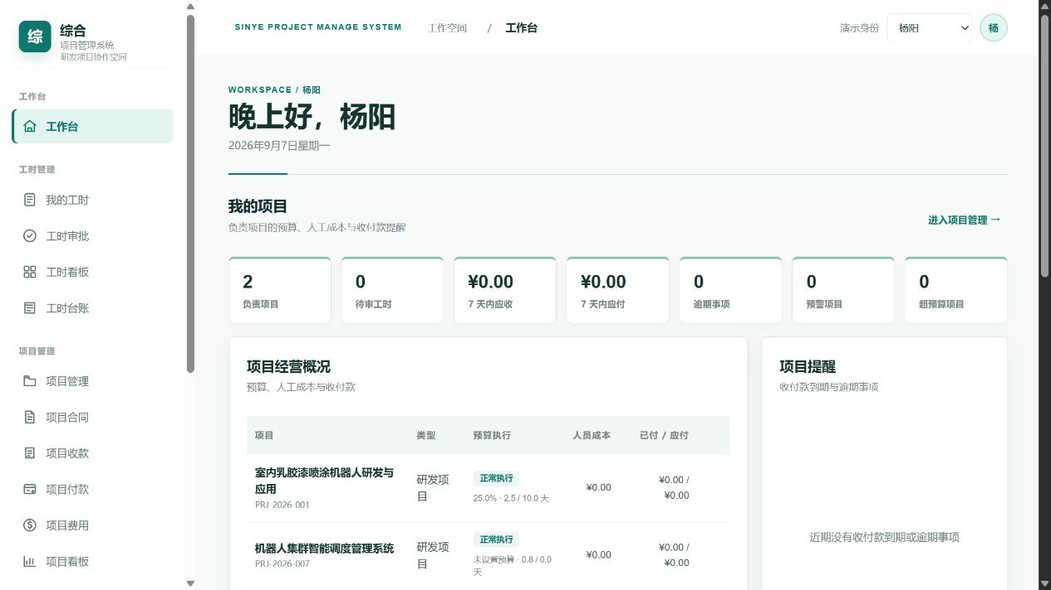
图 2-1 工作台：上半区为项目负责人视角，下半区为员工视角。
- 查看“我的项目”区，确认负责项目数量、待审工时、7 天内应收/应付、逾期事项和预警项目。
- 在“项目经营概况”中点击项目记录，可以进入项目详情查看预算、合同、费用和操作记录。
- 在“我的工时”区点击“填报工时”发起工时；点击最近工时记录可直接进入该条工时详情。

2.3 菜单分组
大模块 | 菜单 | 用途
工作台 | 工作台 | 个人待办、负责项目经营概况、填报与审批进度
工时 | 我的工时、工时审批、工时看板、工时台账 | 填报、审批、统计与后台维护工时
项目与预算 | 项目管理（含预算项）、项目合同 | 维护项目主数据、项目预算项与合同台账
收付款 | 合同收款、合同付款、收付款复核 | 收款单、付款单与出纳复核
成本 | 项目费用、人工成本结转、费用复核 | 成本单录入与统一一级复核
经营分析 | 项目看板 | 项目群经营、收付、毛利与账龄分析
主数据 | 客户与供应商 | 往来单位与账户
系统管理 | 集成与通知、权限管理、复核岗位、基础配置 | 飞书连接、通知策略、角色权限、岗位成员与下拉选项

3. 工时管理

3.1 我的工时
“我的工时”用于员工查看本人所有工时，包含草稿、审批中、已通过、已驳回等状态。
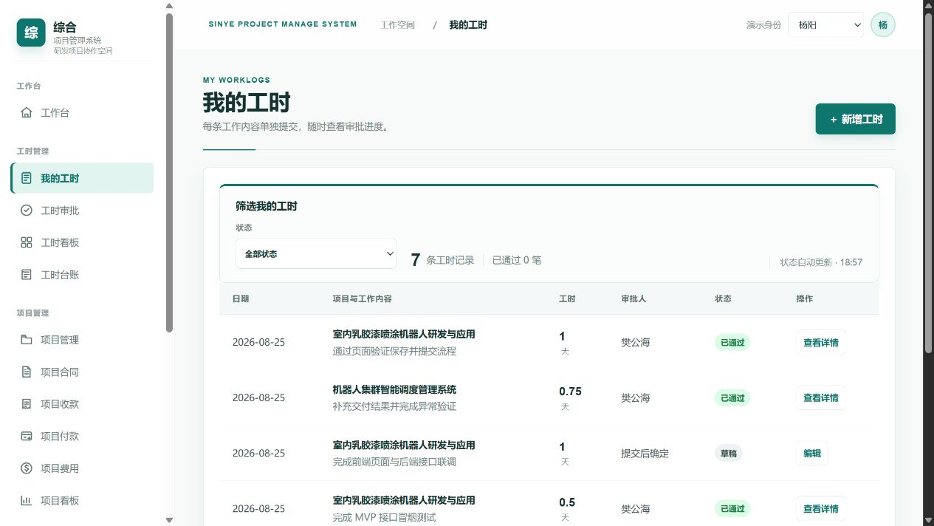
图 3-1 我的工时列表：可查看状态、审批人和每条工时的操作入口。
- 进入“工时管理 > 我的工时”。
- 通过状态筛选查看草稿、审批中、已驳回或已通过记录。
- 点击“查看详情”查看单条工时完整信息；草稿或驳回记录点击“编辑”后重新提交。
- 列表状态会自动刷新；如刚被审批但状态未即时变化，可稍等片刻或刷新当前页面。

3.2 新增并提交工时
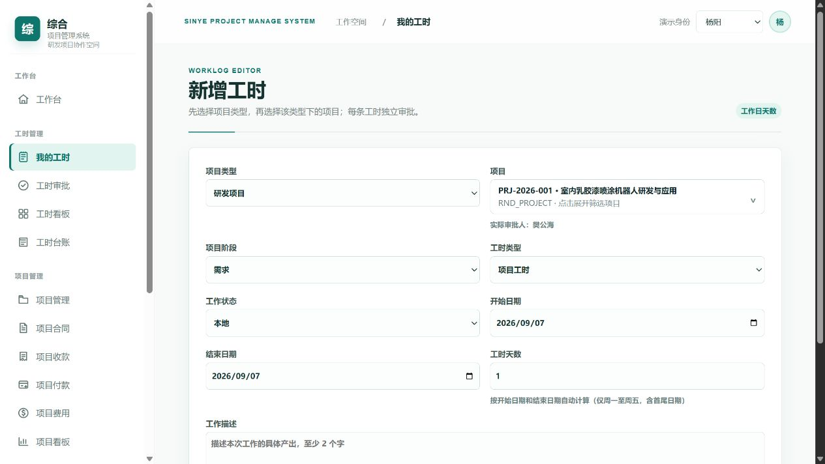
图 3-2 新增工时：先选项目大类，再选择该大类下允许填报的项目。
- 点击“＋ 新增工时”。
- 先选择项目大类：经营项目或研发项目。
- 在项目选择框中按名称或编码搜索项目。系统只列出所选大类下、状态为“进行中”且开启“允许填报”的项目；项目小类在大类之下联动，可在项目详情中查看。
- 填写开始日期和结束日期。系统自动按工作日计算工时天数，单位为“天”。
- 填写项目阶段、工时类型、工作状态和工作描述。工作描述应说明实际完成内容，便于审批人判断。
- 点击“保存草稿”可暂存；点击“提交审批”会生成单条工时审批任务并发送飞书通知。
工时校验规则 同一人员同一天不允许重复填报，即使不同项目也不允许；日期区间不能跨自然月；开始日期不能晚于结束日期；工时天数必须为整数工作日。

3.3 查看工时详情
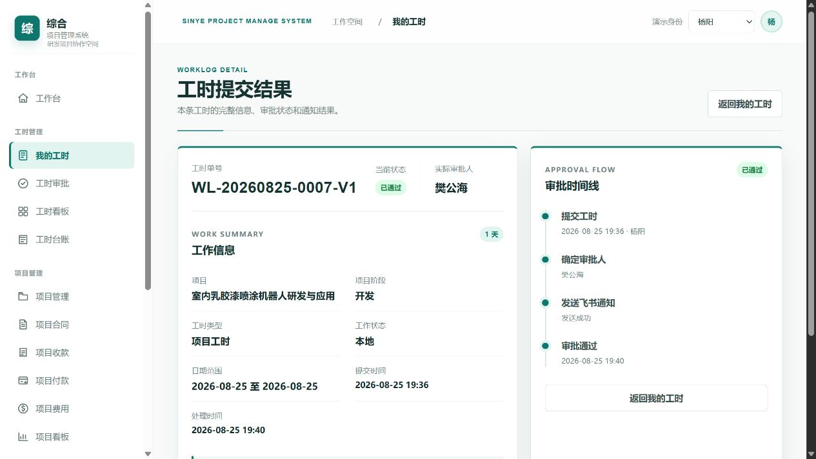
图 3-3 工时详情：展示单号、状态、工作内容、通知结果和审批时间线。
- 在“我的工时”点击某条记录的“查看详情”。
- 核对工时单号、项目、阶段、日期范围、天数和描述。
- 在右侧审批时间线查看提交、确认审批人、发送飞书通知、审批通过或驳回等节点。
- 若为审批中状态，可根据通知状态判断飞书提醒是否已发送；业务状态以系统本地审批记录为准。

3.4 工时审批
“工时审批”分为“待我审批”和“已审批”两个页签。飞书工时审批通知卡片会直达该条工时审批详情页，审批动作仍在系统内完成。
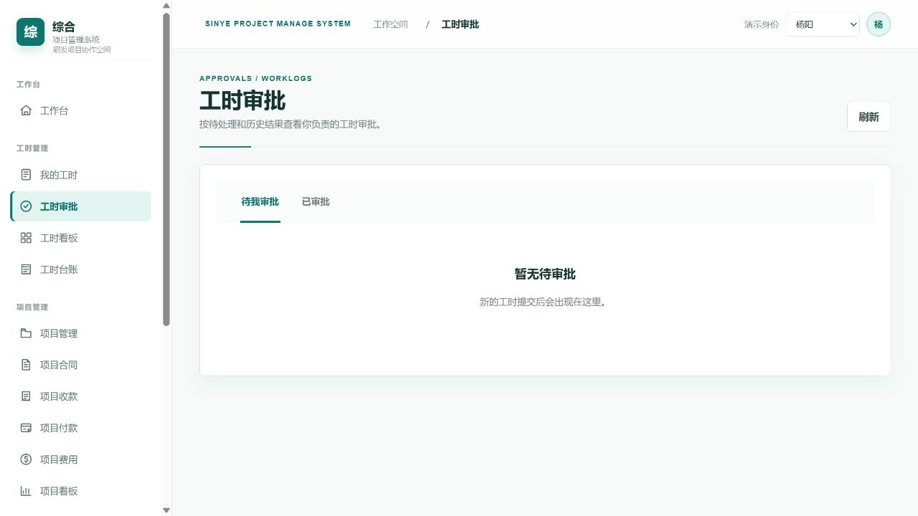
图 3-4 工时审批：审批人查看待办和已处理记录。
- 进入“工时管理 > 工时审批”。
- 在“待我审批”中点击单据详情，查看人员、项目、日期、天数和工作说明。
- 确认无误点击“通过”；需要员工补充或更正时点击“驳回”并填写原因。
- 审批通过后，系统更新工时状态和项目已发生人天。工时不再折算人员成本，项目人工成本由财务录入并复核通过的“人工成本结转单”确认。
自审转上级 如果项目审批人配置为提交人本人，系统会按项目配置转交上级领导审批，避免自己审批自己的工时。

3.5 工时看板
工时看板只保留工时分析，不混入项目成本预算指标。适合查看部门、项目、人员、日期趋势和审批状态。
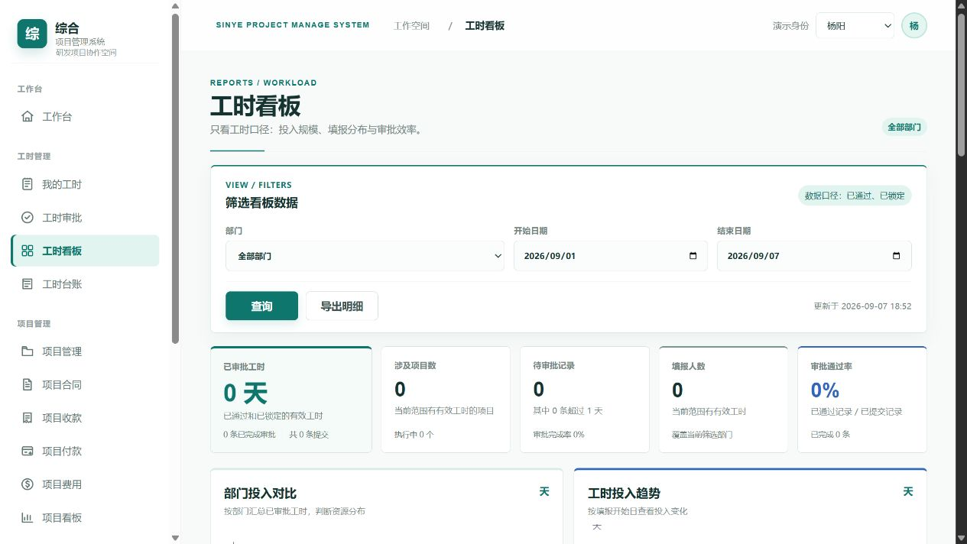
图 3-5 工时看板：按部门、日期范围查询工时趋势和分布。
- 进入“工时管理 > 工时看板”。
- 选择日期范围和部门。部门筛选支持组织层级，选择上级部门会包含下级部门。
- 点击“查询”刷新看板。
- 需要明细时点击“导出明细”。如果在飞书内置浏览器没有弹出下载窗口，请检查下载栏或浏览器下载记录。

3.6 工时台账
工时台账是管理员后台维护功能，用于查看所有人的工时日志，支持按日期、部门、人员和项目筛选，并可按权限进行修改或删除。
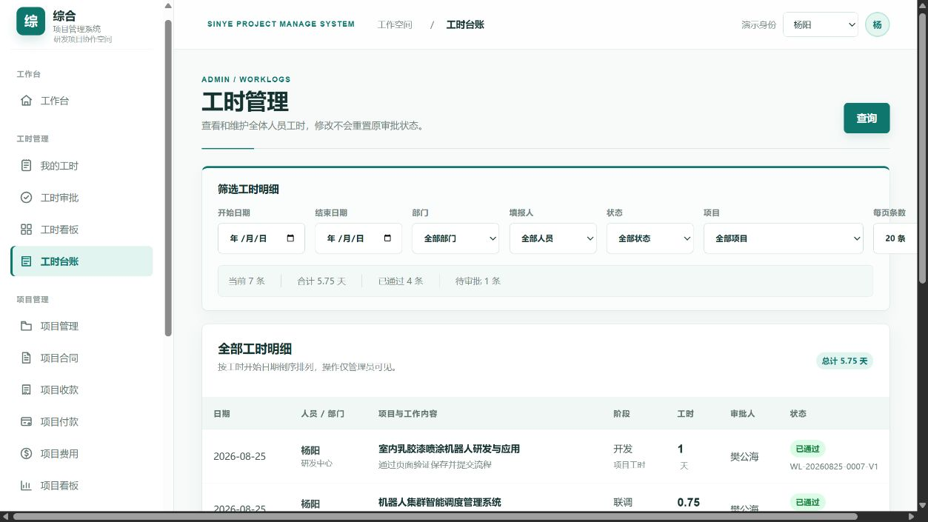
图 3-6 工时台账：后台按条件检索所有工时并分页维护。
- 进入“工时管理 > 工时台账”。
- 使用日期、部门、人员、项目筛选条件定位记录。
- 根据每页 10/20/50 条或自定义条数分页查看。
- 仅有相应按钮权限的管理员可以修改或删除记录。修改会保留审计记录。

3.7 工时填报定时提醒
- 进入“集成与通知”，在通知策略下方的“工时填报提醒”独立配置卡中维护。该配置不参与通知策略的“统一保存”。
- 卡片右上角的开关控制启用与停用，点击即刻生效，不需要进入编辑态，也不影响其他通知策略。
- 点击“配置提醒”进入编辑态，提醒时刻、通知范围、发送条件三个分区一起修改，改完点“保存设置”；点“取消”放弃本次修改。
- 提醒时刻：在时间选择器中选好时间后点“添加时刻”，也可直接点 09:00 / 12:00 / 17:30 快捷按钮。已添加的时刻以标签展示，点标签上的“×”删除，系统自动排序去重，最多 6 个。
- 通知范围：三选一——全部在职人员、指定部门、指定人员。选指定部门时在列表中勾选部门；选指定人员时可按姓名或部门搜索后再勾选。
- 发送条件：勾选“只提醒当天还没有填报的人”后，已填报（含草稿）的人自动跳过；通知通道可选飞书应用、群机器人或仅记录不发送。
- 卡片底部实时显示“下次发送”时间和当前覆盖范围；未设置提醒时刻时会提示提醒不会发送。
- 提醒只在周一至周五发送，节假日照常发送；同一人、同一天、同一时刻只发送一次，重复扫描不会重复打扰。
- 配置完成后可点击“立即发送一次”验证效果；策略处于停用状态时该按钮不可点，需要先启用。

4. 项目管理

4.1 项目列表
项目管理主页面只保留项目主信息，预算、收入、成本、应收应付等经营数据在项目详情和项目看板查看。
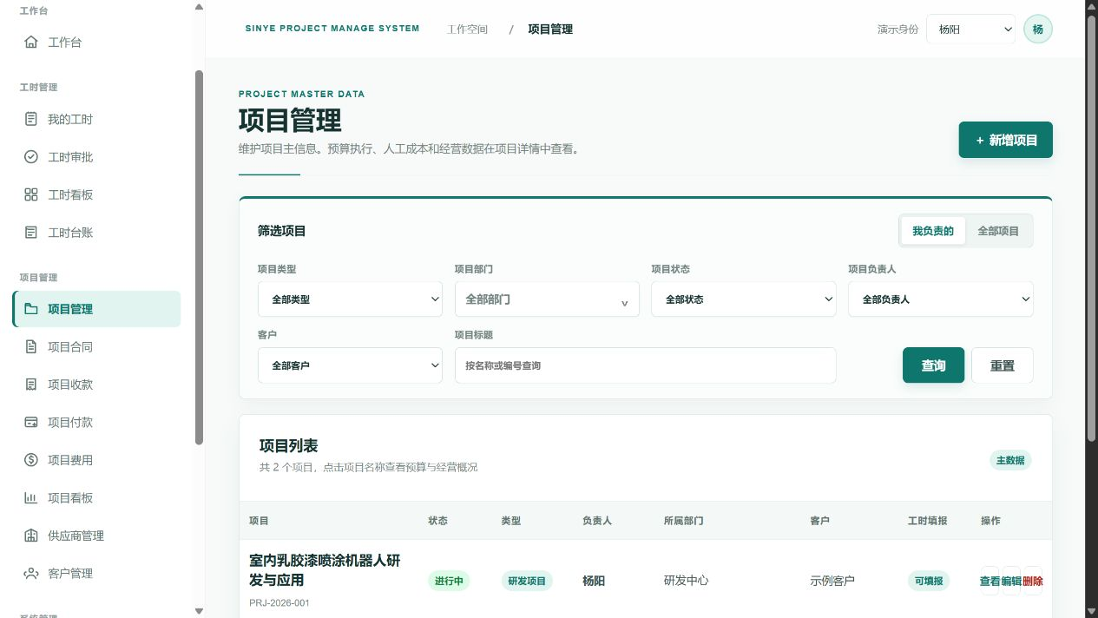
图 4-1 项目管理：筛选项紧凑排列，列表展示项目主信息。
- 进入“项目管理”。
- 可按项目大类、项目小类（需先选大类）、项目部门、项目状态、项目负责人、客户和项目标题模糊查询。
- 部门筛选是树形层级，选择上级部门时会包含全部下级部门。
- 项目列表支持分页；点击“查看”进入项目详情，点击“编辑”打开项目信息弹窗。
- 操作列中的“预算项”是维护本项目预算的唯一入口；预算项不需要单独授权，有项目管理权限即可维护。

4.2 新增或编辑项目
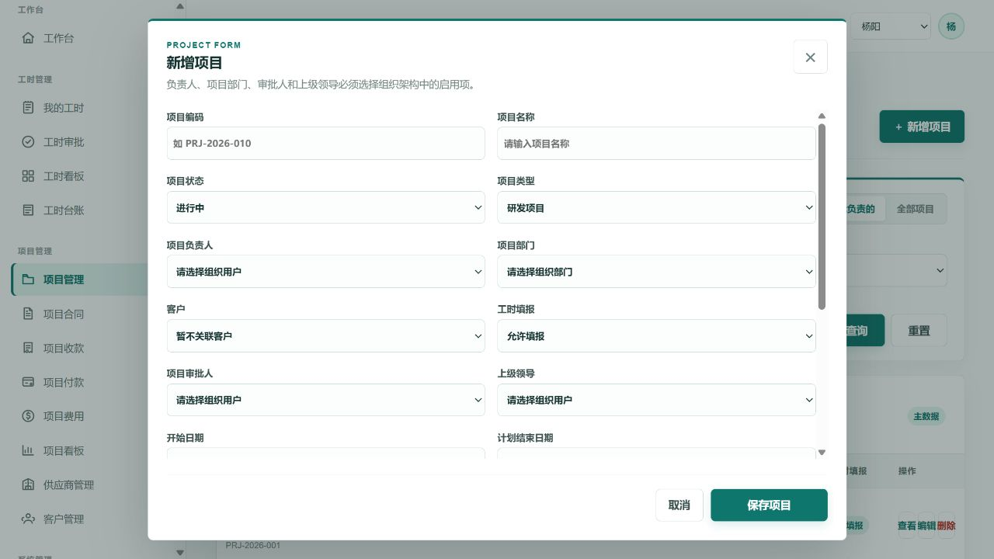
图 4-2 项目表单：在弹窗内维护主信息、项目大类小类和审批配置。
- 点击“＋ 新增项目”或列表中的“编辑”。
- 填写项目编码、项目名称、项目状态、项目大类与项目小类（小类按所选大类联动，可暂不指定）、项目负责人、所属部门和客户。
- 设置工时填报开关。关闭后员工不能继续向该项目提交工时。
- 项目层面不再设置人天预算、成本预算和费用预算；项目总预算由预算项中启用项的金额合计自动生成。
- 配置工时审批人、上级领导等审批相关人员。所有人员与部门都来自飞书组织架构。
- 点击“保存项目”。弹窗不会因为误点遮罩自动消失，减少未保存内容丢失。

4.3 项目预算项
- 预算项统一固定为 8 项，不能新增或删除，项目侧只维护预算金额、启用状态和备注。
- 项目总预算 = 启用预算项的预算金额合计，保存后自动回写到项目。
- 入口有两个：项目列表操作列的“预算项”，或项目详情“预算”页签中的“维护预算项”。
- 若项目缺少预算项，可在弹窗中点击“按后台模板补齐”。
- 费用添加时只选预算项，不再选择成本大类或成本小类（v3.0.62 起该维度已取消）。
序号 | 预算项 | 主要归集来源
1 | 人工费用 | 人工成本结转单（固定归集）
2 | 材料、设备采购 | 支出合同付款 / 项目费用
3 | 水、电、燃气费用 | 支出合同付款 / 项目费用
4 | 委托、分包、外包费用 | 支出合同付款 / 项目费用
5 | 差旅费用 | 支出合同付款 / 项目费用
6 | 包装、运输费用 | 支出合同付款 / 项目费用
7 | 租赁费、折旧费 | 支出合同付款 / 项目费用
8 | 其他费用 | 支出合同付款 / 项目费用

4.4 项目详情
项目详情用于单一项目的细致分析，分为概况、基本信息、人员与工时、预算、合同与资金、费用明细、操作记录七个页签。
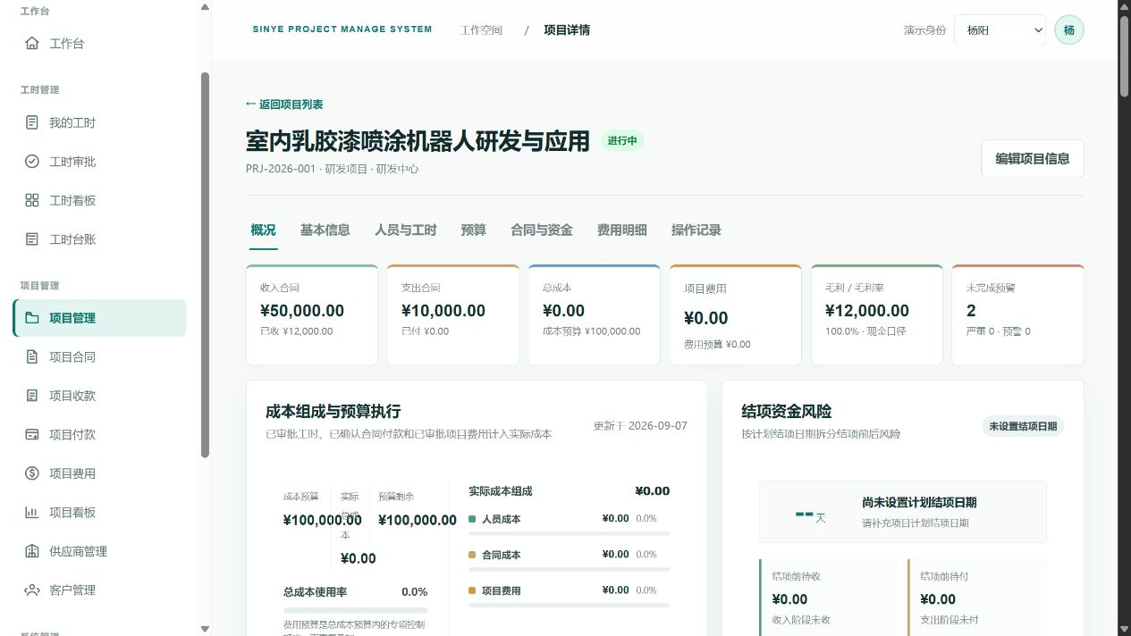
图 4-3 项目详情：顶部展示收入合同、支出合同、总成本、项目费用、毛利和预算风险。
- 在项目列表点击“查看”。
- 在顶部 KPI 区查看收入合同、支出合同、总成本、项目费用、毛利/毛利率和未完成预警。
- 在“成本组成与预算执行”查看人工费用、合同成本、项目费用和预算剩余；人工费用只统计已复核通过的人工成本结转单。
- 切换“合同与资金”查看收入合同、支出合同、收款、付款和阶段余额。
- 切换“费用明细”查看项目成本单台账：单据编号、预算项、申请人、发生日期、金额与状态。
- 切换“操作记录”追踪项目、预算、合同、收付款、费用等变更。
成本口径 项目实际总成本 = 人工费用 + 合同成本 + 项目费用，三类均取已复核通过的单据并扣除冲销。人工费用来自人工成本结转单，合同成本来自已复核的合同付款，项目费用来自已复核的费用单。已收、已付体现资金确认结果；应收、应付按已到期阶段余额统计。

5. 合同、阶段与收付款

5.1 项目合同列表
合同分为收入合同和支出合同。实施项目既可能有收入合同，也可能有支付/支出合同。
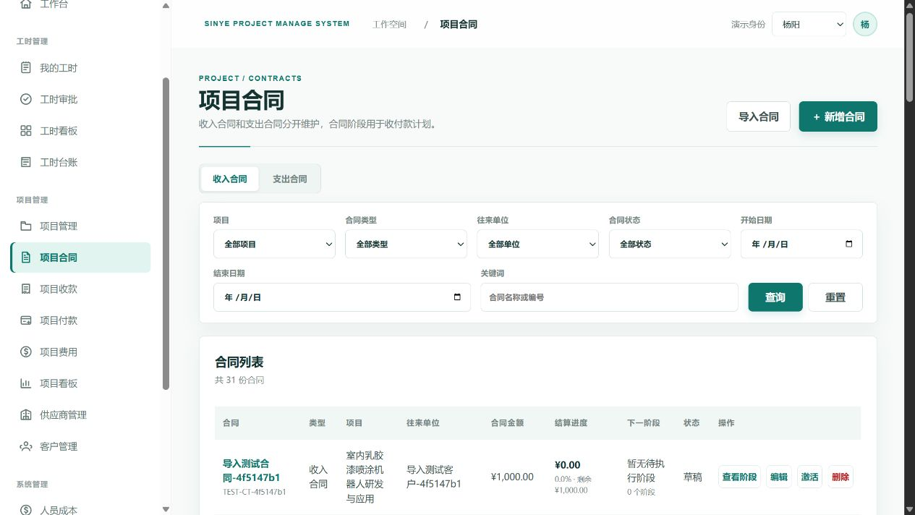
图 5-1 项目合同：收入、支出合同分开维护，并支持导入。
- 进入“项目合同”。
- 使用收入合同/支出合同页签切换类型。
- 可按项目、合同类型、往来单位、合同状态和日期查询。
- 点击合同名称进入合同详情；点击“查看阶段”只查看阶段列表；点击“编辑”修改合同主信息。

5.2 新增合同与保存草稿
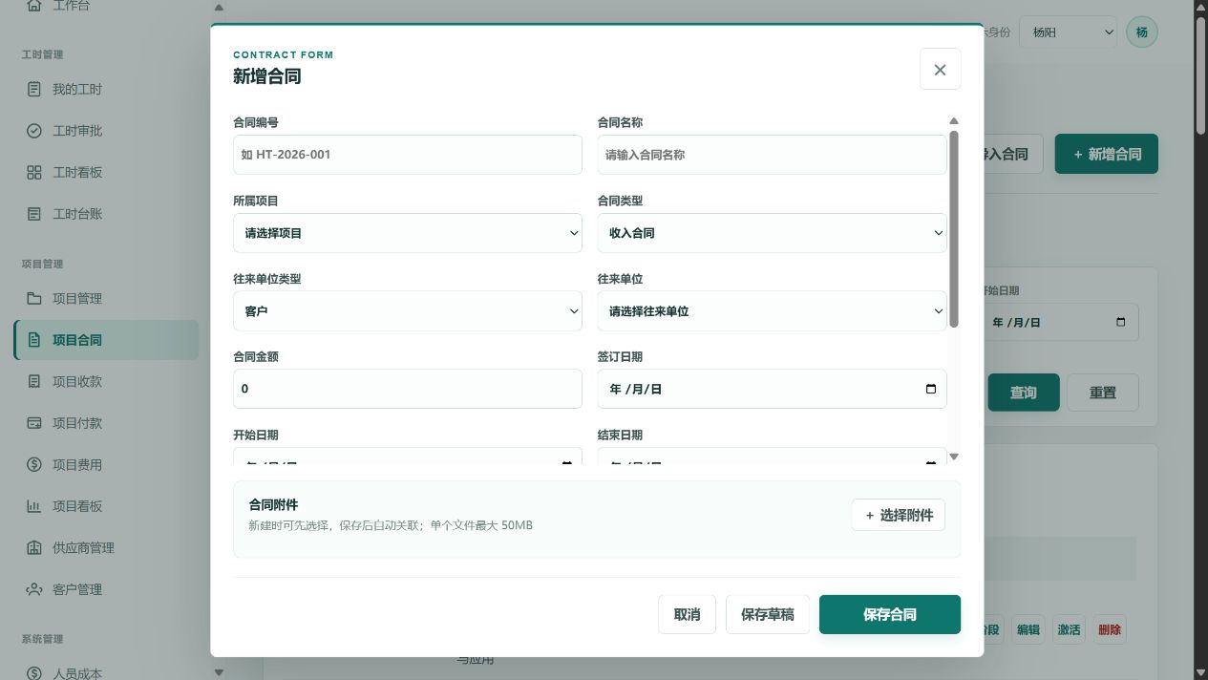
图 5-2 合同表单：新建时即可上传附件，支持保存草稿。
- 点击“＋ 新增合同”。
- 选择项目、合同类型和往来单位。收入合同选择客户，支出合同选择供应商。
- 填写合同名称、合同编号、合同金额、签订日期、生效日期等核心字段。
- 按需上传合同附件。附件在新建时即可上传，不需要先保存合同。
- 点击“保存草稿”可先落库但不进入执行；确认无误后保存为执行中或后续激活。
- 支出合同必须选择预算项，用于付款时的成本归集；收入合同不填写预算项。
合同导入 导入合同时，项目字段填写项目名称；合同类型填写中文“收入合同/支出合同”；客户或供应商填写名称，系统匹配后自动保存对应编码。匹配失败不会写入，需要修正模板后重新导入。

5.3 合同详情和阶段
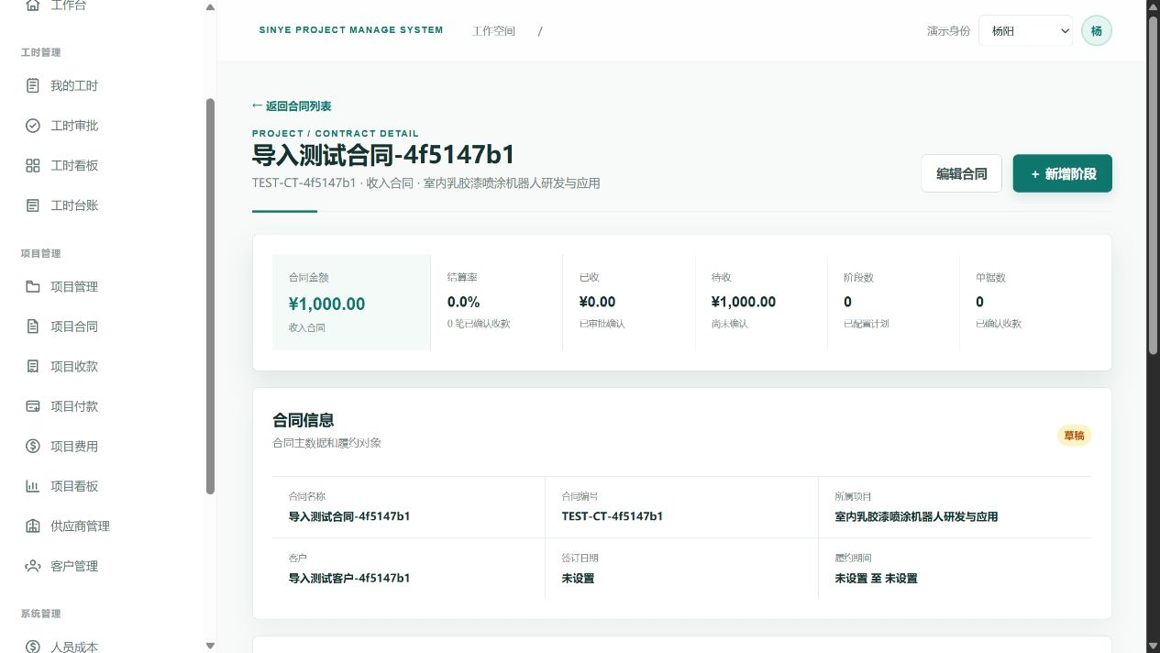
图 5-3 合同详情：合同主信息、结算率、阶段和款单笔数集中展示。
- 从合同列表点击合同名称进入详情。
- 查看合同金额、状态、项目、客户/供应商、结算率、已收/已付和剩余金额。
- 在阶段区域查看每个阶段的计划金额、计划日期、已收/已付、剩余金额和款单笔数。
- 点击“新增阶段”才打开新增阶段弹窗；普通点击阶段只查看阶段列表，避免误以为正在新增。
- 附件区域位于合同详情底部，可上传、下载或预览。Word、Excel、PPT 等 Office 文件会尽量转为可预览格式；转换失败时可下载本地查看。

5.4 收款单
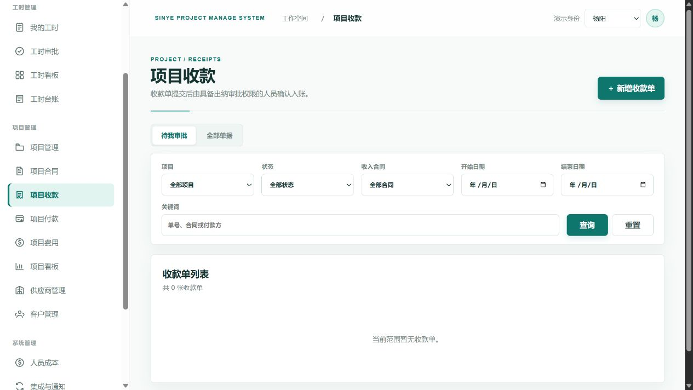
图 5-4 合同收款：查看待我复核和全部收款单。
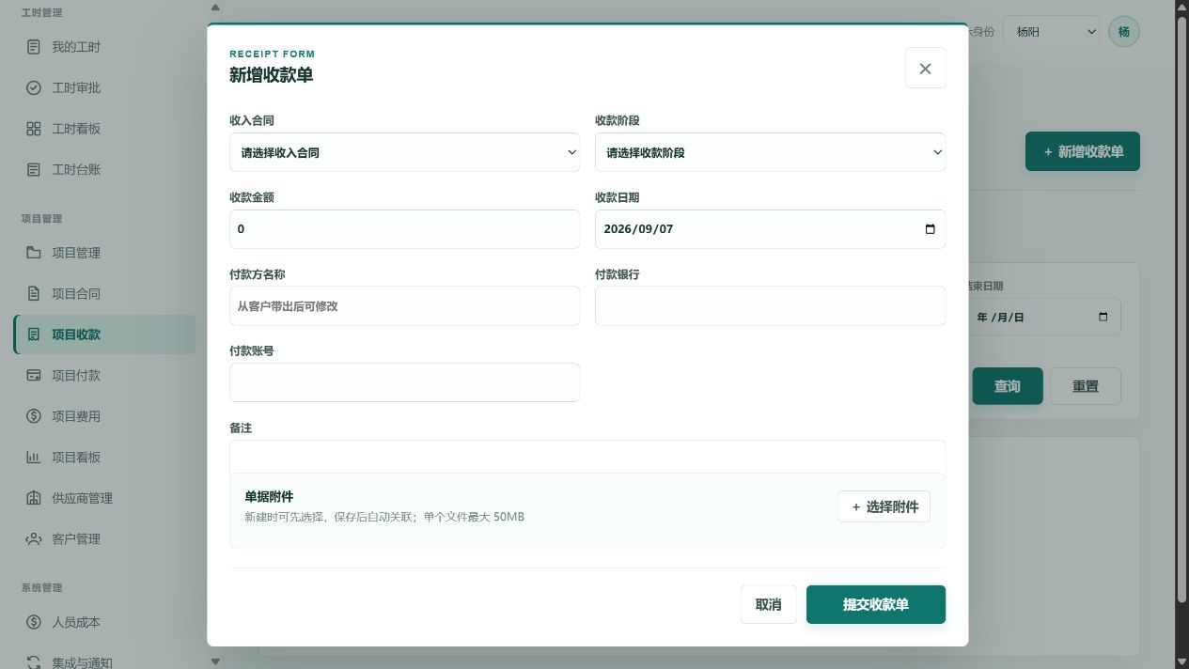
图 5-5 新增合同收款单：选择收入合同后带出客户付款方信息。
- 进入“合同收款”，点击“＋ 新增合同收款单”。
- 选择项目、收入合同和合同阶段。
- 系统会根据合同关联客户自动带出付款方名称、付款银行和付款账号；提交前仍可按本单实际情况修改。
- 填写本次收款金额、收款日期、备注，并上传收款附件。
- 提交后由收款复核岗位或具备收付款复核权限的人员确认；确认后通知申请人，增加项目已收并核减已到期应收。

5.5 付款单
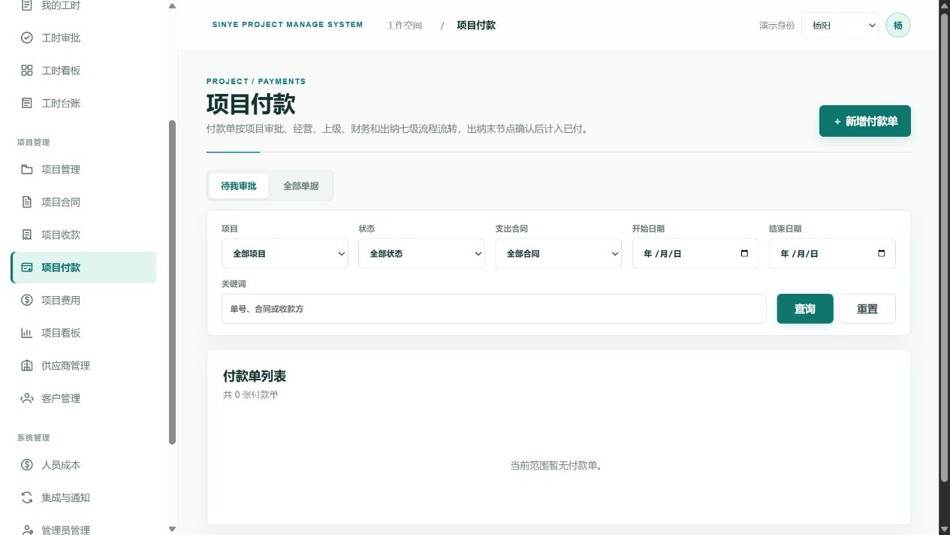
图 5-6 合同付款：付款单提交后进入一级费用复核。
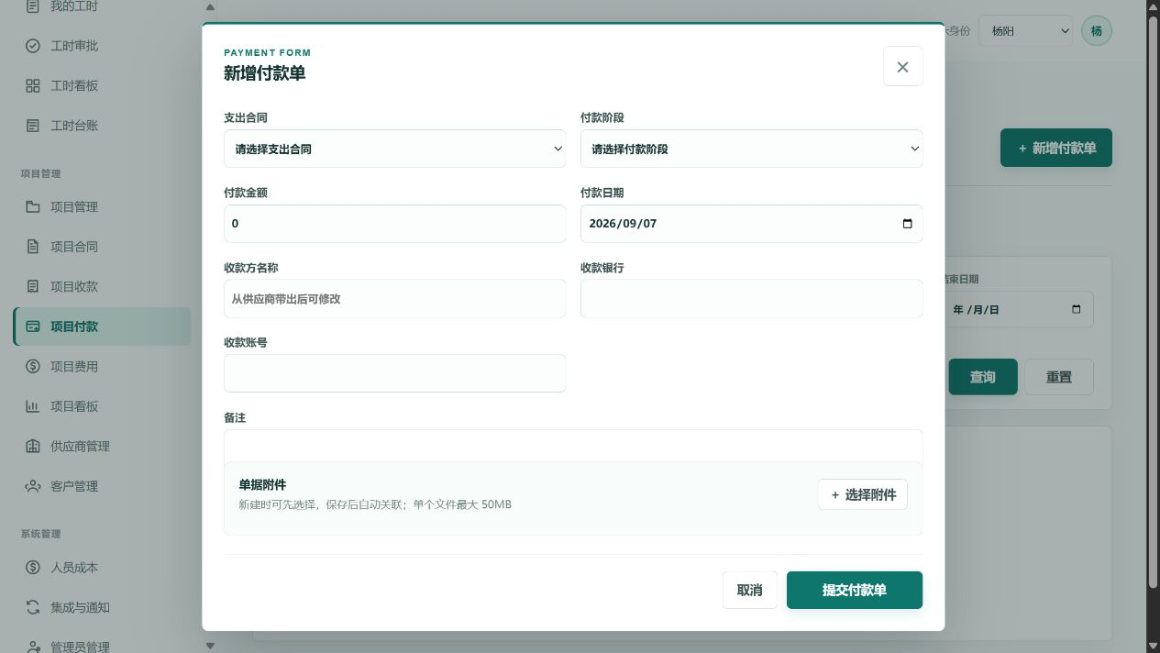
图 5-7 新增合同付款单：选择支出合同后带出供应商收款账户，并选择预算项。
- 进入“合同付款”，点击“＋ 新增合同付款单”。
- 选择项目、支出合同和合同阶段。
- 系统会根据供应商默认账户自动带出收款方名称、收款银行和收款账号；账号、收款方姓名和银行为必填。
- 填写本次付款金额、计划付款日期、备注，并上传付款附件。
- 选择本次付款归集的预算项；它是项目成本归集到预算项的依据。
- 付款单提交后走一级费用复核（v3.0.61 起取消七级审批）：由费用复核岗位在“费用复核”中处理，复核通过后即计入项目成本与已付，并按阶段金额核减应付。历史单据若仍显示多级审批轨道，属于升级前生成的记录，处理方式不变。
应收/应付规则 项目看板中的“应收未收”只统计已到期收入阶段的未收金额；“应付未付”只统计已到期支出阶段的未付金额。未到期阶段用于临期提醒，不计入已到期未收/未付。

6. 项目成本单：项目费用与人工成本结转
项目成本单包括两类单据：项目费用单和人工成本结转单，两者共用同一套页面与复核流程。项目费用单按统一 8 项预算项归集成本，人工成本结转单由财务按月把人工成本结转到项目，复核通过后计入项目成本。
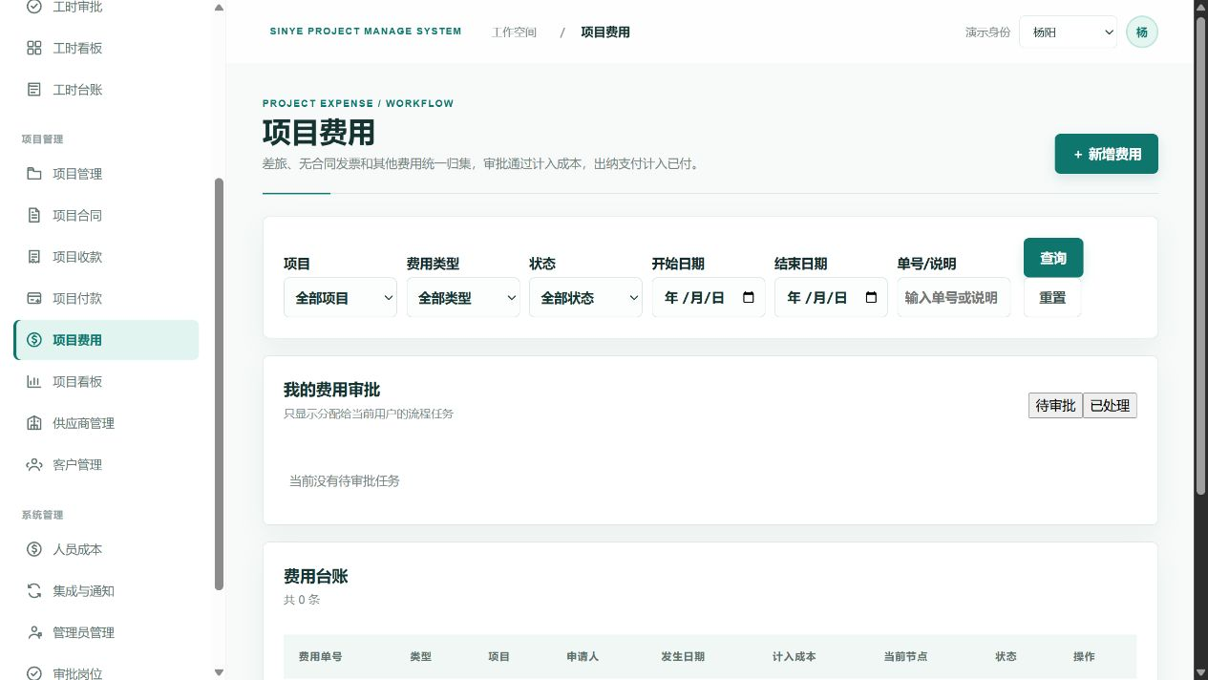
图 6-1 项目成本单台账：项目费用单与人工成本结转单共用同一页面，按项目、期间和状态筛选。

6.1 提交项目费用单
- 进入“项目费用”，点击“＋ 新增费用单”。
- 在“基本信息”中选择项目、发生日期和金额。
- 在“预算归集”中选择本项目的预算项；如暂不确定，可选择“不归集”，后续再补。
- 在“附件与说明”中上传发票、行程单、付款凭证等附件（支持 Word、Excel、PPT、PDF 和图片），并填写说明。
- 点击“保存草稿”暂存，或点击“提交复核”进入费用复核。

6.2 提交人工成本结转
- 进入“人工成本结转”，点击“＋ 新增结转单”。
- 填写项目、会计期间（YYYY-MM）和金额；同一项目同一会计期间允许录入多张结转单，详情会提示“同期间单据数”。
- 预算项固定为“人工费用”，无需选择也不能修改。
- 可保存草稿，或点击“提交复核”进入费用复核；复核通过后计入项目人工费用。
- 项目的人工费用只认已复核通过的结转单；没有结转单的项目人工费用为 0，这是真实口径，不是数据缺失。

6.3 费用复核
- 进入“费用复核”，合同付款单、项目费用单和人工成本结转单会合并为同一个待办队列。
- 三个页签：待复核、已处理、全部；清单展示单据编号、类型、项目、预算项、申请人、金额、提交时间和状态。
- 复核动作：查看（跳转付款详情或成本单详情）、通过、驳回（驳回原因至少 2 个字）。
- 复核资格：具备费用复核审批权限，或属于“费用复核”岗位的有效成员；复核是岗位制全局职责，不受项目数据范围限制。
- 已通过的成本单可由复核人冲销，冲销后按净额口径扣减项目成本，原流水保留可追溯。

7. 项目看板与经营预警
项目看板用于项目经营视角，不替代财务总账。它把项目收入、成本、预算、阶段收付款和预警集中展示，支持项目负责人查看自己项目，具备全量权限的用户查看全部项目。
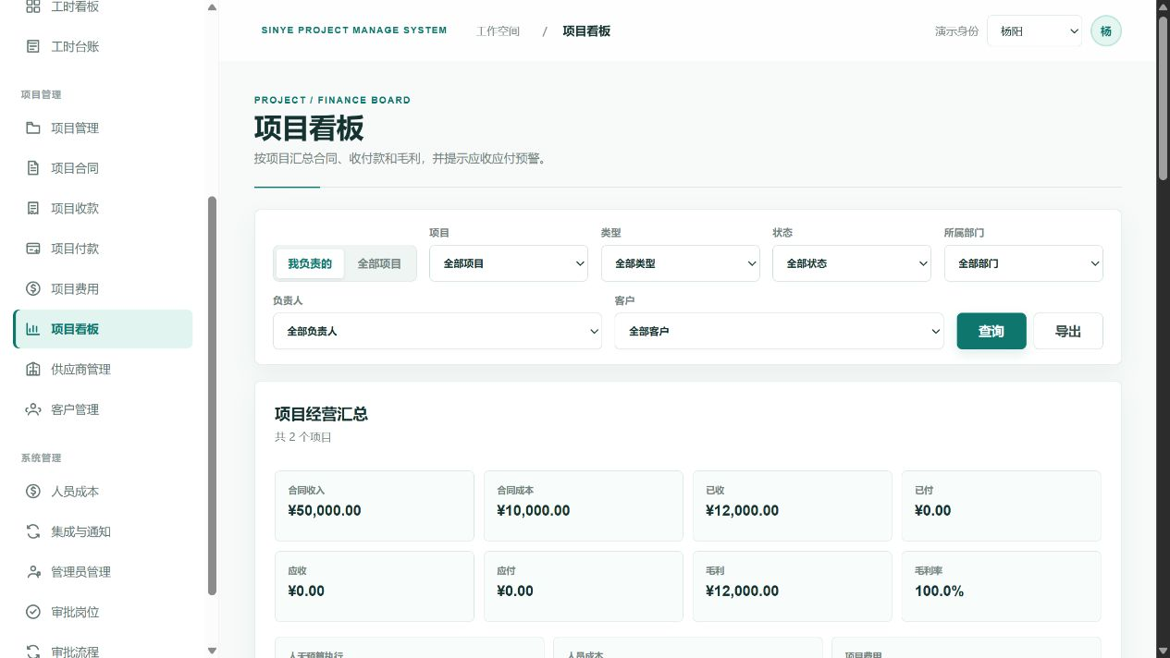
图 7-1 项目看板：经营汇总、项目列表和可下钻风险。

7.1 查询项目看板
- 进入“项目看板”。
- 选择统计范围：我的项目或全部项目。选择全部项目时，项目选择框会动态获取当前可访问的全部项目。
- 按项目大类、状态、部门、负责人、客户和项目筛选。
- 点击查询后查看经营汇总、预算执行、成本组成、收付款趋势和预警明细。

7.2 看板核心指标
指标 | 含义
合同收入 / 合同成本 | 收入合同金额合计 / 支出合同金额合计
已收 / 已付 | 已复核确认的收款与付款金额
应收 / 应付 | 已到期阶段的未收、未付余额（未到期阶段只参与临期提醒）
毛利 / 毛利率 | 合同收入减实际总成本；毛利率按毛利 ÷ 已收计算
已发生人天 | 已审批、已锁定工时天数合计，仅作工时事实，不作为预算项
人工费用 | 已复核通过的人工成本结转单金额合计
项目费用 | 已复核通过的项目费用单确认成本
实际总成本 | 人工费用 + 合同成本 + 项目费用，并扣除冲销
总预算使用率 / 非人工预算使用率 | 实际总成本 ÷ 总预算；（合同成本 + 项目费用）÷ 非人工预算

7.3 系统提醒和飞书预警
提醒类型 | 触发对象 | 展示/通知位置
工时填报提醒 | 配置范围内当天未填报的人 | 飞书应用消息，按工作日设定时刻发送
工时待审批 | 工时审批人 | 工作台待办、飞书工时审批卡片（直达详情）
付款 / 费用 / 人工成本待复核 | 费用复核岗位成员 | 费用复核页签、飞书应用消息
收款单待复核 | 收款复核岗位与收付款复核人员 | 合同收款、收付款复核、飞书应用消息
合同阶段临期 / 到期 / 逾期 | 项目负责人、出纳 | 工作台项目提醒、飞书应用消息
成本预算接近上限 / 超支 | 项目负责人 | 工作台预警项目、飞书应用消息
费用复核结果 | 单据申请人 | 飞书应用消息、通知中心
通知发送失败 | 管理员 | 通知中心（可查看原因并重试）
附件或导出异常 | 操作人 | 页面提示，可下载到本地处理

提醒窗口 工作台项目提醒会展示比“未来 7 天统计”更宽的范围，可列出 7 天以后但一个月以内的阶段，便于提前处理收付款。

8. 客户与供应商

8.1 供应商管理
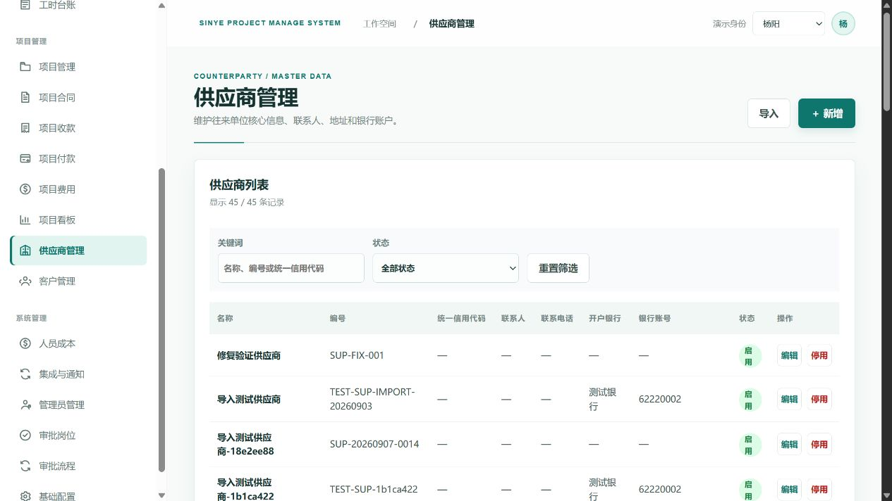
图 8-1 供应商管理：维护供应商核心信息和默认收款账户。
- 进入“客户与供应商 > 供应商管理”。
- 新增供应商时只填写必要信息：供应商名称、联系人、电话、地址、税号或营业执照信息、收款方名称、开户行和账号。
- 供应商编码由系统自动生成，导入模板不需要填写供应商编码。
- 新建付款单选择支出合同后，系统会带出供应商账户信息。

8.2 客户管理
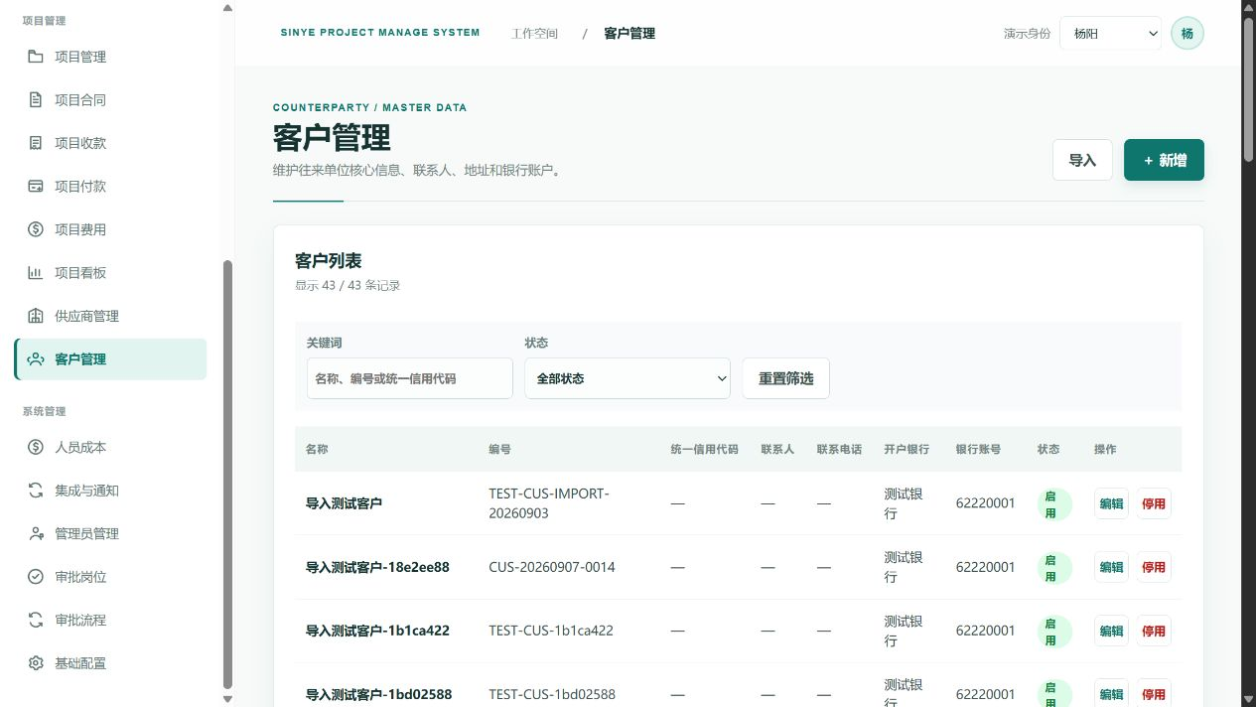
图 8-2 客户管理：维护客户核心信息和默认付款账户。
- 进入“客户与供应商 > 客户管理”。
- 新增客户时填写客户名称、联系人、电话、地址、税号或营业执照信息、付款方名称、开户行和账号。
- 客户编码由系统自动生成。
- 新建收款单选择收入合同后，系统会带出客户付款账户信息。

9. 系统管理

9.1 集成与通知
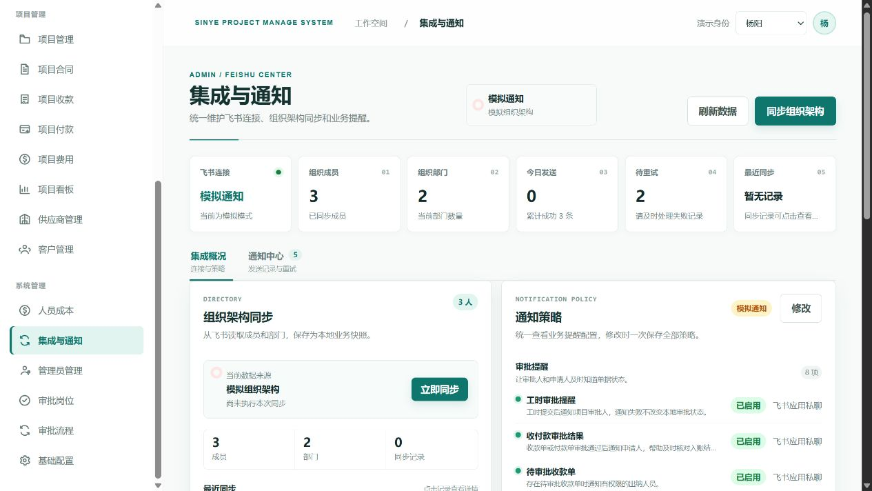
图 9-1 集成与通知：飞书连接、组织同步、通知策略与工时填报提醒配置卡。
- 进入“集成与通知”。
- 在顶部查看飞书连接状态、组织成员数、部门数、今日发送数和待重试数。
- 点击“同步组织架构”从飞书读取成员和部门，更新人员、部门、项目负责人、审批人等选择项。
- 通知策略平时为只读状态；点击右上角“修改”后在弹窗内统一编辑，再一次保存。
- 飞书通知只负责提醒和打开系统页面，业务审批状态以本系统数据库为准。
- “工时填报提醒”在通知策略下方有独立配置卡：开关即点即生效，提醒时刻、通知范围与发送条件在卡内一次性编辑保存，详见 3.7；其余提醒类型仍在通知策略中统一编辑。

9.2 通知中心
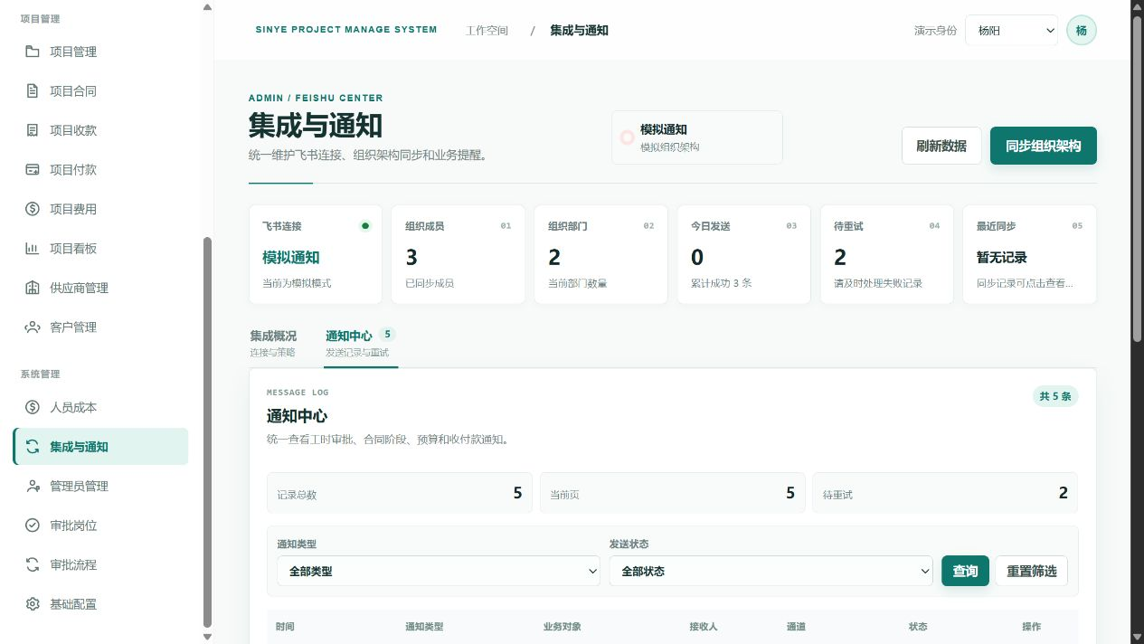
图 9-2 通知中心：查看发送状态、失败原因和重试入口。
- 在“集成与通知”中切换到“通知中心”。
- 按业务类型、接收人和发送状态查看通知记录。
- 失败记录可查看失败原因；具备权限的管理员可点击重试。
- 审批类飞书卡片会携带深链，审批人点击后进入对应工时、付款、收款或费用详情页。

9.3 权限管理与权限
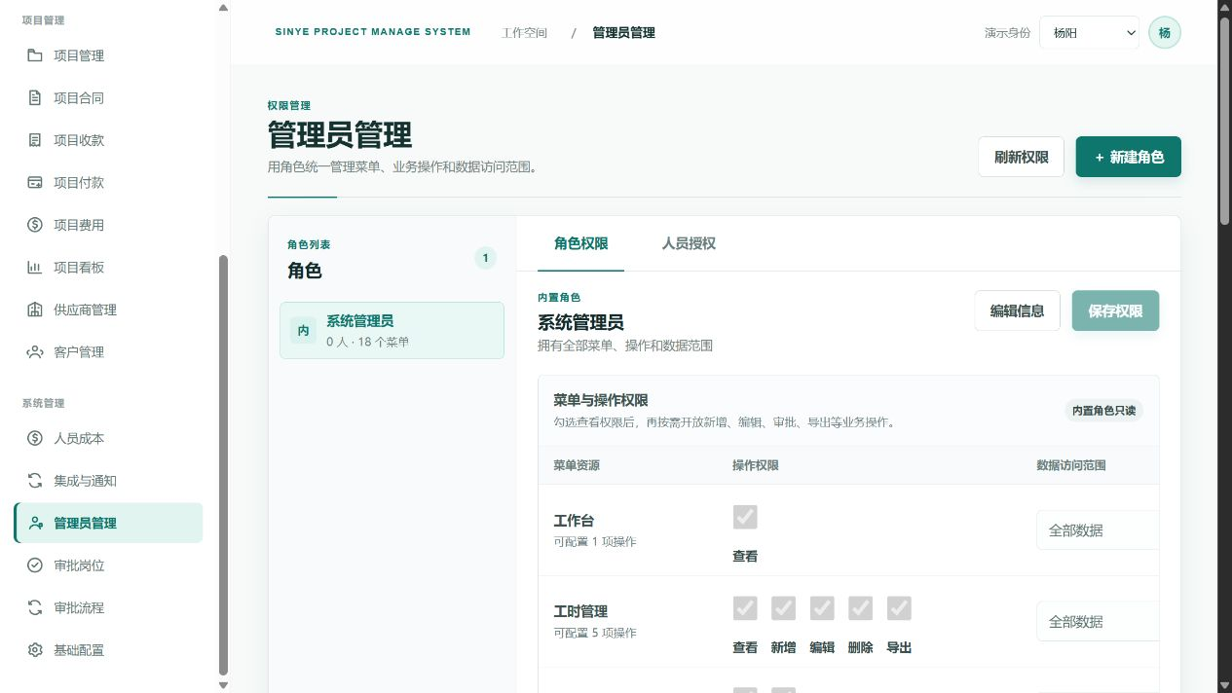
图 9-3 权限管理：角色、菜单、操作权限和数据范围集中配置。
- 进入“权限管理”。
- 在左侧角色列表中查看内置角色与自定义角色；内置角色只读，需要差异化授权请新建自定义角色。
- 在“角色权限”页签中按菜单逐项勾选操作权限（查看、新增、编辑、删除、审批、导出、同步、配置、冲销）与数据访问范围（仅本人 / 负责项目 / 本部门及下级 / 全部数据）。
- 菜单权限决定能否看到模块；操作权限决定能否新增、编辑、删除、审批、导出等；数据范围决定能看到哪些数据。在“人员授权”页签中可为一人绑定多个角色，权限按并集生效。
- 已下线菜单（预算项模板、项目预算项）不会出现在权限管理里，历史残留授权会在系统启动时自动清理，不会阻断保存；“审批流程”功能已整体删除，其菜单行与授权一并清除，系统中不再有任何入口。

9.4 复核岗位
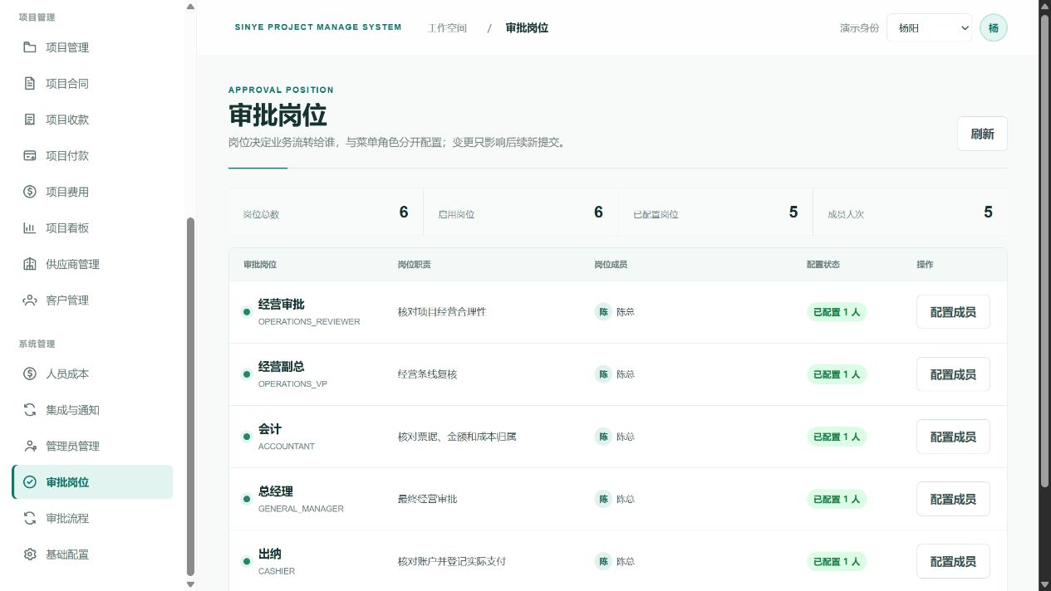
图 9-4 复核岗位：维护费用复核、收款复核等岗位成员。
- 进入“复核岗位”。
- 为费用复核、收款复核、经营审批、经营副总、会计、财务总监、总经理、出纳等岗位添加成员。其中费用复核岗位成员可以处理付款单、项目费用单和人工成本结转单。
- 岗位为“或签”时，任一成员处理即完成该节点；只被拉进复核岗位、没有单独业务角色的人，也能使用费用复核入口。
- 岗位成员变更只影响后续新提交的单据，已提交单据仍按提交时的岗位成员处理。

9.5 基础配置
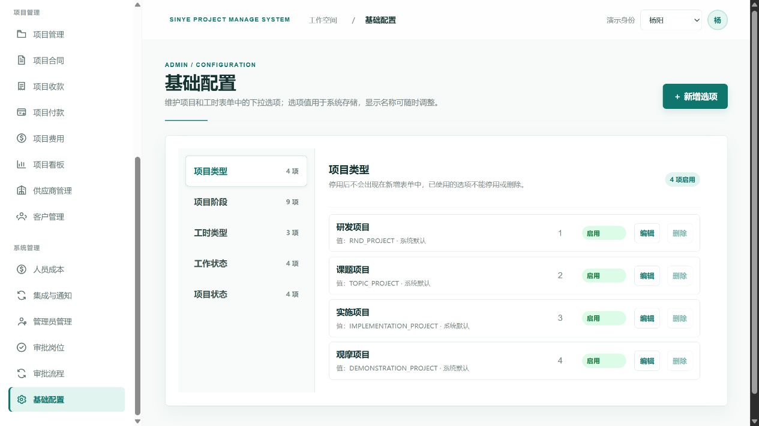
图 9-5 基础配置：维护平铺下拉项与项目分类树。
- 进入“基础配置”。
- 维护项目阶段、工时类型、工作状态、项目状态等平铺下拉项；存储值创建后不可修改，停用后不再出现在新增表单中。
- 项目分类改为两级树维护：在“分类体系”卡片中先建项目大类，再在大类下挂项目小类。预置为经营项目（委托研发、设备销售、技术服务、机器人施工、设备租赁）与研发项目（自主研发、外部申报）。
- 成本归集统一使用 8 项预算项，基础配置不再维护成本分类，也没有“预算项模板”；预算项金额请到项目管理的“预算项”中维护。

10. 常见问题与数据口径
问题 | 处理建议
工时填报里选不到项目 | 依次确认：已先选择正确的项目大类；项目状态为“进行中”；项目开启了“允许填报”；账号有该项目数据范围
看不到某个菜单 | 检查角色是否勾选该菜单的“查看”权限，以及角色是否被停用
权限保存失败 | 重新打开角色权限页再保存；已下线菜单的历史授权会在系统启动时自动清理
系统刚更新，页面显示异常或还是旧样子 | 按 Ctrl + F5 强制刷新浏览器缓存，避免继续使用上一版本的页面文件
项目人工费用显示为 0 | 人工费用只统计已复核通过的人工成本结转单，请财务在“人工成本结转”中录入并复核
单据提交后找不到审批入口 | 付款单、费用单、结转单请到“费用复核”；收款单请到“合同收款 / 收付款复核”
工时提交失败 | 检查是否同日重复填报、跨越自然月、项目不可填报或天数不是整数工作日
飞书没有收到通知 | 到通知中心查看发送记录、失败原因和接收人，可重新发送
导出没有下载弹窗 | 查看飞书内置浏览器下载栏或下载记录
附件预览失败 | Office 文件转换失败时可下载到本地查看
下拉选项里没有需要的选项 | 联系管理员到“基础配置”或“分类体系”中维护

10.1 关键计算口径
口径 | 说明
工时天数 | 单位为天，只统计周一至周五，含首尾日期；同一人同一天不可重复填报；不可跨自然月
人工费用 | 只统计已复核通过的人工成本结转单；工时不再折算人员成本
项目总预算 | 项目内启用预算项的预算金额合计；预算项统一固定为 8 项，不可增删
实际总成本 | 人工费用 + 合同成本 + 项目费用，均取已复核通过的单据并扣除冲销
合同成本 / 项目费用 | 合同成本来自已复核的付款单；项目费用来自已复核的项目费用单
应收未收 / 应付未付 | 只统计已到期阶段的未收、未付余额
成本归集 | 每笔成本只选一个预算项；成本大类 / 成本小类维度已取消
复核口径 | 付款单、项目费用单、人工成本结转单统一一级费用复核；收款单走收款复核 / 收付款复核
时区 | 系统统一使用 Asia/Shanghai

10.2 操作安全建议
- 涉及审批、付款、收款和费用的操作，请先进入详情核对项目、合同、阶段、金额、账户和附件。
- 导入客户、供应商和合同时，先下载系统模板，保留中文下拉值，避免自行改列名。
- 权限调整建议先小范围验证，确认菜单、按钮和数据范围符合预期后再扩大。
- 生产环境的飞书 App ID、App Secret、SSH 密码、数据库备份路径等敏感信息不得写入普通用户手册。

— 文档结束 —

